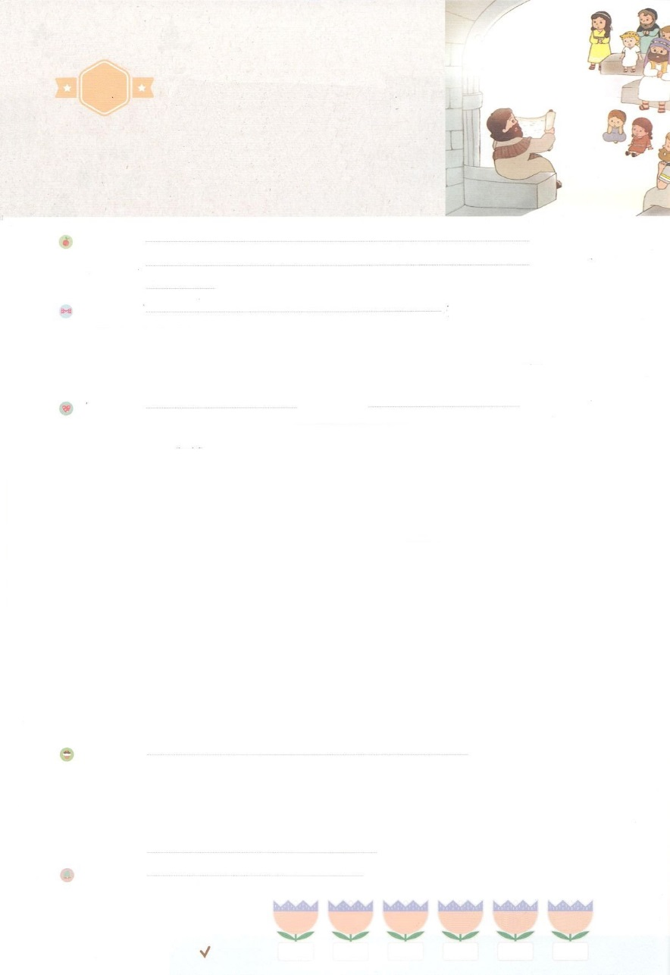

れいはいはさいこうのしゅくふく

わたしを　あいしてくださる　かみさまに

さいこうの　えいこうを　ささげましょう

みたまの　み

まいにち

れいはい

いのり　　　　　　　　　　　　　　　　　　　　　　　　　　　　　　　　　　　　　　　　　　しかいしゃ

しとしんじょう　　　　　　　　　　　　　　　　　　　　　　　　　　　　　　　　　　　　　　みんなで

さんび　　　　　　　　　　　　さんびか442ばん（かいぬしわがしゅよ）とってもとってもすてき(2011ねんこどもさんび)

せいしょ　　　　　　　　　　　　　　　　　　　　　　　　　　　　　　　　　　　　　　ガラテヤ5:22～24

**ガラテヤ5:22～24**　しかし、のは、、び、、、、、、、です。このようなものをずるはありません。キリスト・イエスにつくは、のを、さまざまのやとともに、につけてしまったのです。

みことば　　　　　　　　　　　　　　　みたまの　み　　　　　　　　　　　　　　　　　　しかいしゃ

キリストは、たちがまだであったときに、たちのためにんでくださいました。

そのことによって、はたちにする**の**をあきらかにしてくださったのです。

**ののにいる**は、へのとびがあふれます（**び**）。そして、が、

がまちがっていることをあやまるとゆるすもくださいます（）。

**のによってにするとき**には、おちついてかにつことができます（）。そして、ののをするだけではなく、なかよく、しみをもってすることができ（）、いでのをくうことができます（）。

**ので**、がっておられることをして（）、のみことばにってにして（）、をコントロールすることができます（）。

　がにくをおろしていれば、いがたくさんるように、ので、にをくおろせば、のがいっぱいるようになるでしょう。

いのり　　　　　　　　　　　　　　　　　　　　　　　　　　　　　　　　　いっしょに　おおきなこえで

いのりましょう

ちちなる　かみさま、ありがとうございます！　かみさまが　わたしに　くださった　おおきな　あいを

ありがとうございます。かみさまが　くださる　あいを　ゆたかに　あじわって　みたまの　みが

いっぱい　みのるように　たすけてください。

イエス・キリストの　おなまえに　よって　おいのりします。　アーメン

しゅのいのり　　　　　　　　　　　　　　　　　　いっしょに　しゅのいのりを　いのって　れいはいを　おえましょう

フォーラム　　　　　　　　　　　　　　　　　　きょうの　みことばを　きいて　パパとママと　はなしを　しましょう

　　　　　　　　　　　19日　　　　　20日　　　　21日　　　　22日　　　　　23日　　　　24日

　　　　　　　　　　　まいにち

　　　　　　　　　　　　　　チェックしよう げつよう　　　かよう　　　すいよう　　 もくよう 　　きんよう　　　どよう

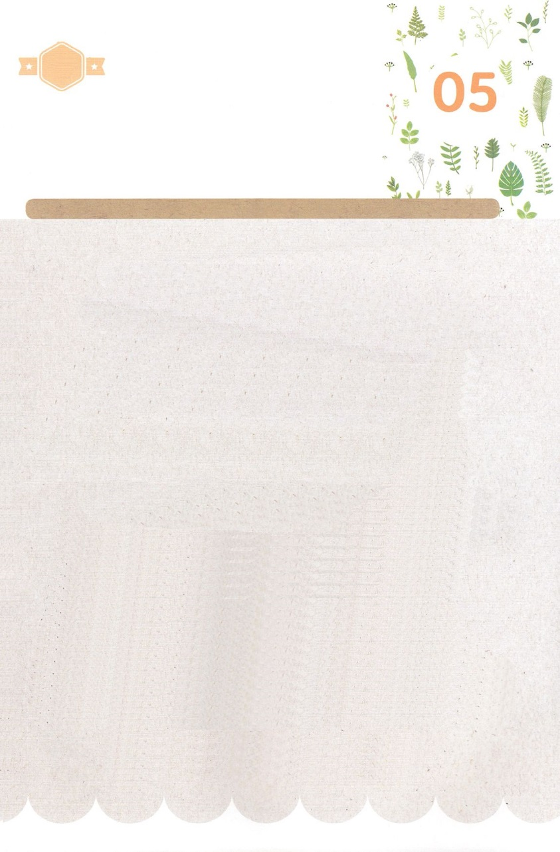

みことば　あんしょう

１３３とは、みことばを　１にち　３かい　３かいずつ　よめば

　　　　　　いっしゅうかんに　おぼえることが　できるという　いみです。

あまくて　ふしぎな　かみさまの　みことばを　まいにち　よみましょう。

よく　みえる　ところに　はっておいて　いっしゅうかん

くりかえし　よんで　みことばを　おぼえましょう

あま～い

１３３

しかし、みたまの　みは、

あい、よろこび、へいあん、

かんよう、しんせつ、ぜんい、

せいじつ、にゅうわ、じせいです。

このようなものを　きんずる

りっぽうは　　ありません。

キリスト・イエスに　つくものは、

じぶんの　にくを、

さまざまの　じょうよくや

よくぼうと　ともに、

じゅうじかに　つけてしまったのです。

ガラテヤ５しょう２２～２４せつの　みことば

げつようび

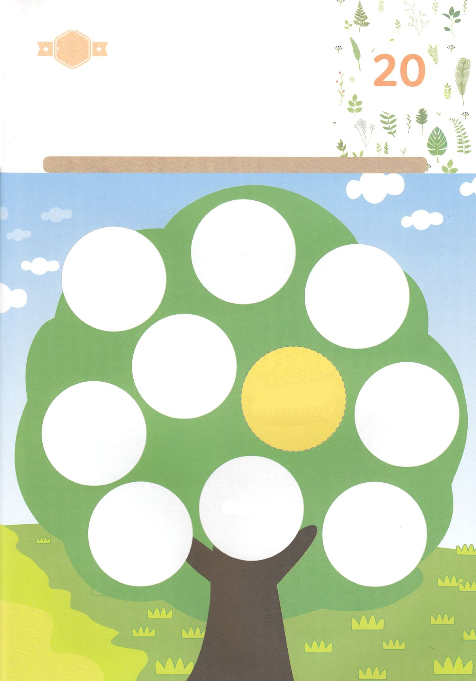

きりはりしよう

せかい

ふくいんか

はるところ

はるところ

はるところ

はるところ

はるところ

はるところ

はるところ

はるところ

はるところ

きって　はりましょう

かみさまと　ともにいる　ひとに　とうぜん　あたえられる　こたえが

あります。　せいれい（みたま）の　みを　ゆたかに　むすぶように

なるのです。　つぎの　ページから　みを　きりぬいて　せいれいの

きを　かざりましょう。　したの　あいている　ところに　えを

きりとって　はりましょう。

かようび

ちょき　ちょき

　じゅんびする　もの：　はさみ　のり　つぎのページ



じせい

にゅうわ

せいじつ

ぜんい

かんよう

しんせつ

よろこび

あい

へいあん

ふろく　　　　　　　　　　　　　　　　　　　　　　　　はさみで　きりましょう

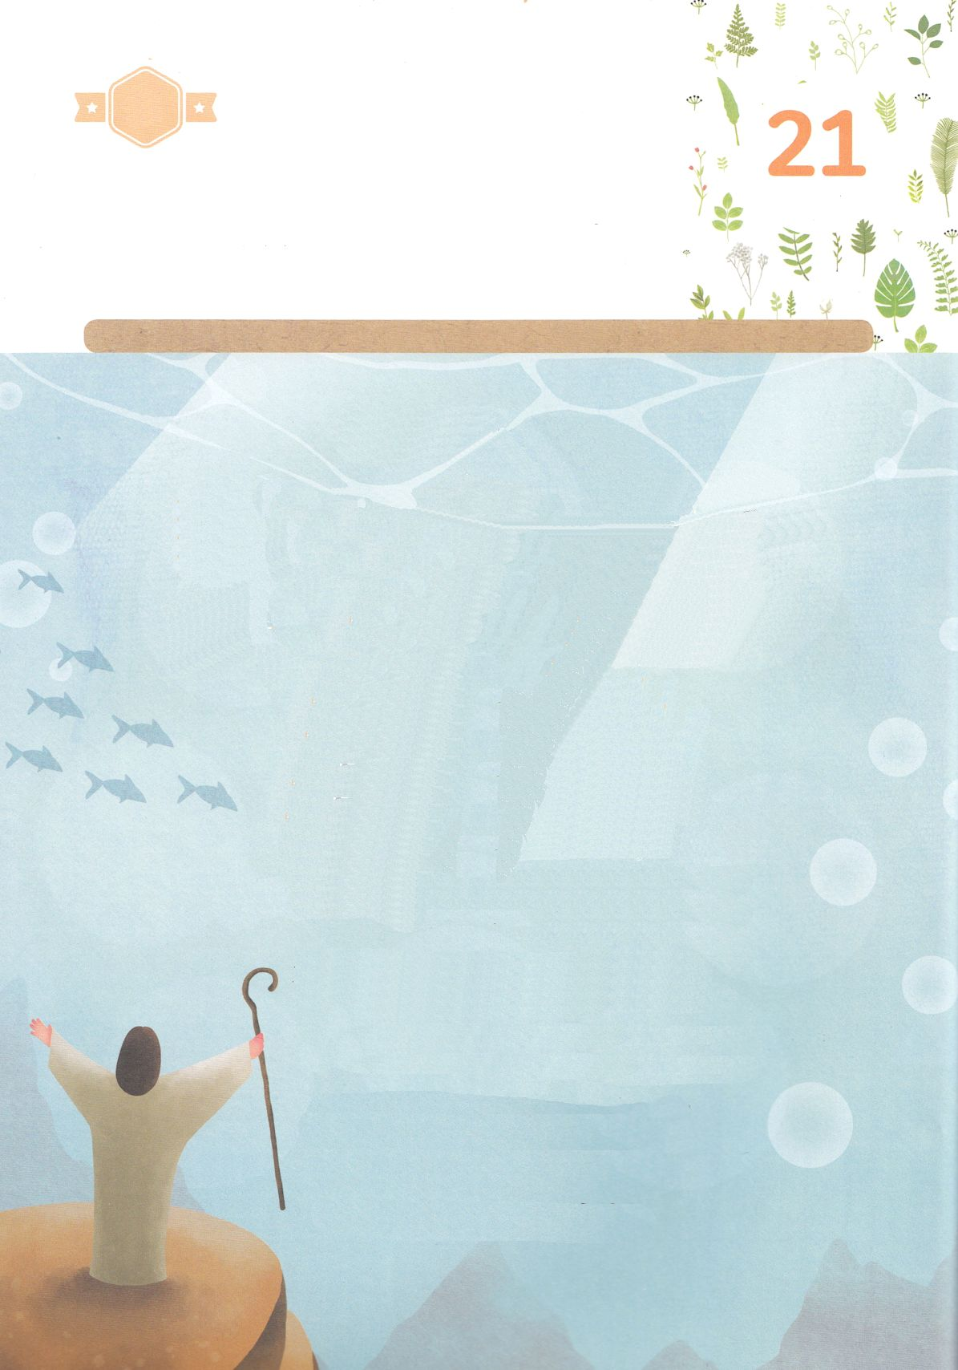

しかし、みたまの　みは、

あい、よろこび、へいあん、

かんよう、しんせつ、ぜんい、

せいじつ、にゅうわ、じせいです。

このようなものを　きんずる　りっぽうは

ありません。キリスト・イエスに　つくものは、

じぶんの　にくを、さまざまの

じょうよくや　よくぼうと

ともに、じゅうじかに

つけてしまったのです。

ガラテヤ５しょう22～24せつの　みことば

すいようび

はーい！

わたしです！

かくしんさがし

かくしんの　ないようを　こころに　きざみましょう

きょうも　パパとママと　いっしょに　れいはいしましょう。

きょうの　みことばで　じゅうような　たんごを　もういちど

かんがえてみましょう。

したの　ないようを　よんで　じゅうような　たんごを

なぞって　かきましょう

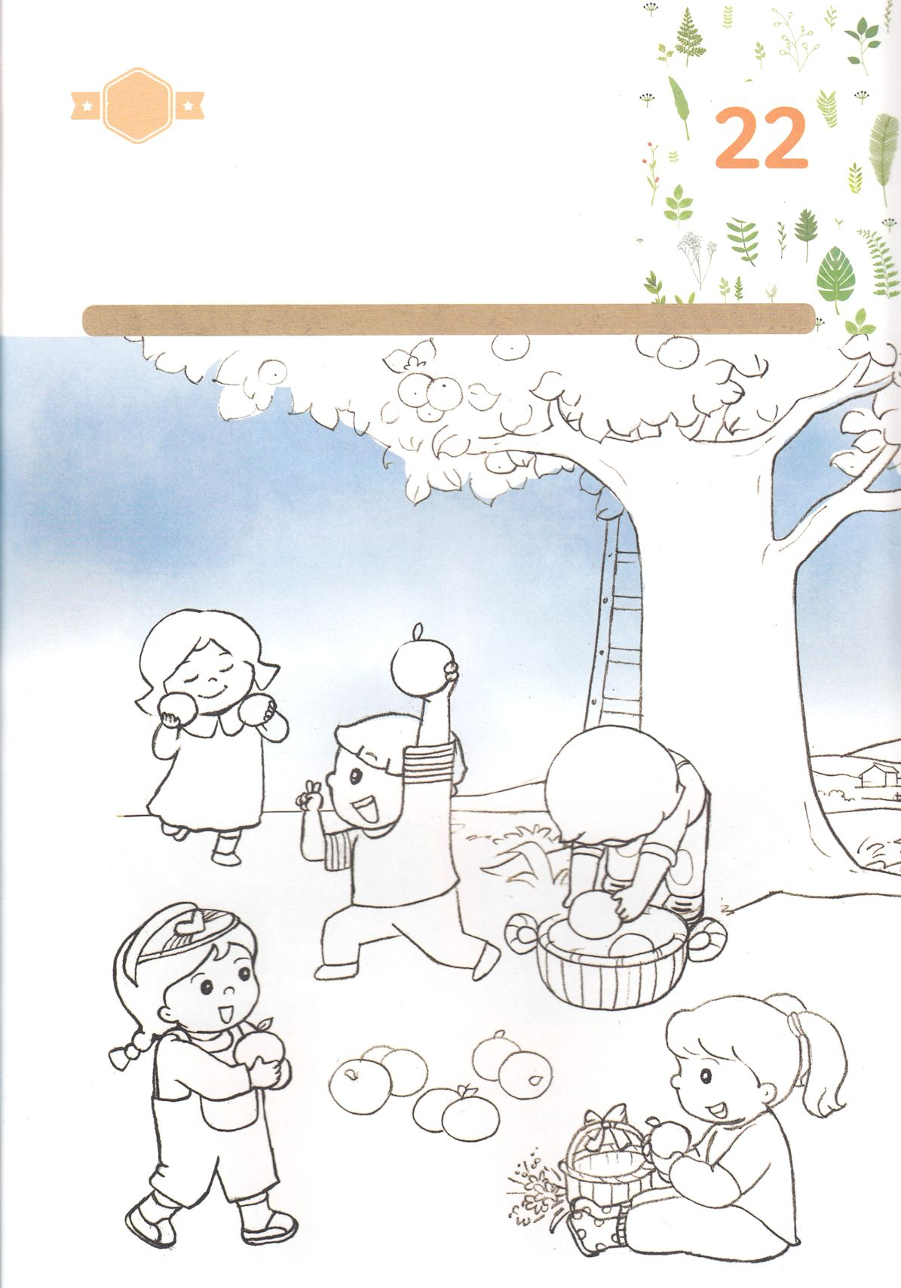

さがして　いろをぬろう

かくれている　えを　みつけたり　きれいに　いろを

ぬったり　しましょう

きは　じめんに　ふかく　ねを　おろすなら　よい　みを　たくさん

むすびます。そのように　かみさまの　なかで　ふくいんの　ふかい

ねを　おろすなら　せいれいの　みを　たくさん　むすぶように

なります。　したの　えを　きれいな　いろで　ぬりましょう。

　　　　　　　　　　　　　　　　　　　　　　　　　じゅんびするもの│いろを　ぬる　どうぐ

どこ？

もくようび

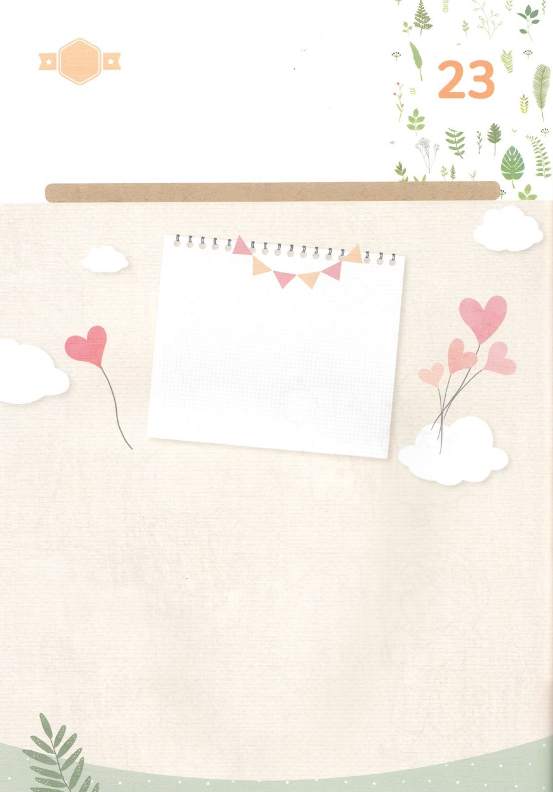

ひょうげんしよう

パパとママと　いっしょに　おはなしして

かみさまが　よろこばれる　かんがえ　ことば　こうどうを

えで　ひょうげんしましょう。

かみの　こどもは　イエス・キリストを　こころの　しゅじんとして

うけいれた　ひとです。　それゆえ　うちに　せいれいが　ともに

いてくださいます。　せいれいが　ともに　おられる　ひとは　かみさまに

れいはいして　せいれいの　みを　むすびます。　わたしが　いま

かならず　むすぶべき　せいれいの　みは　なんでしょうか。

パパとママと　いっしょに　はなして　えか　じで　ひょうげん　しましょう。

ひそひそ

きんようび

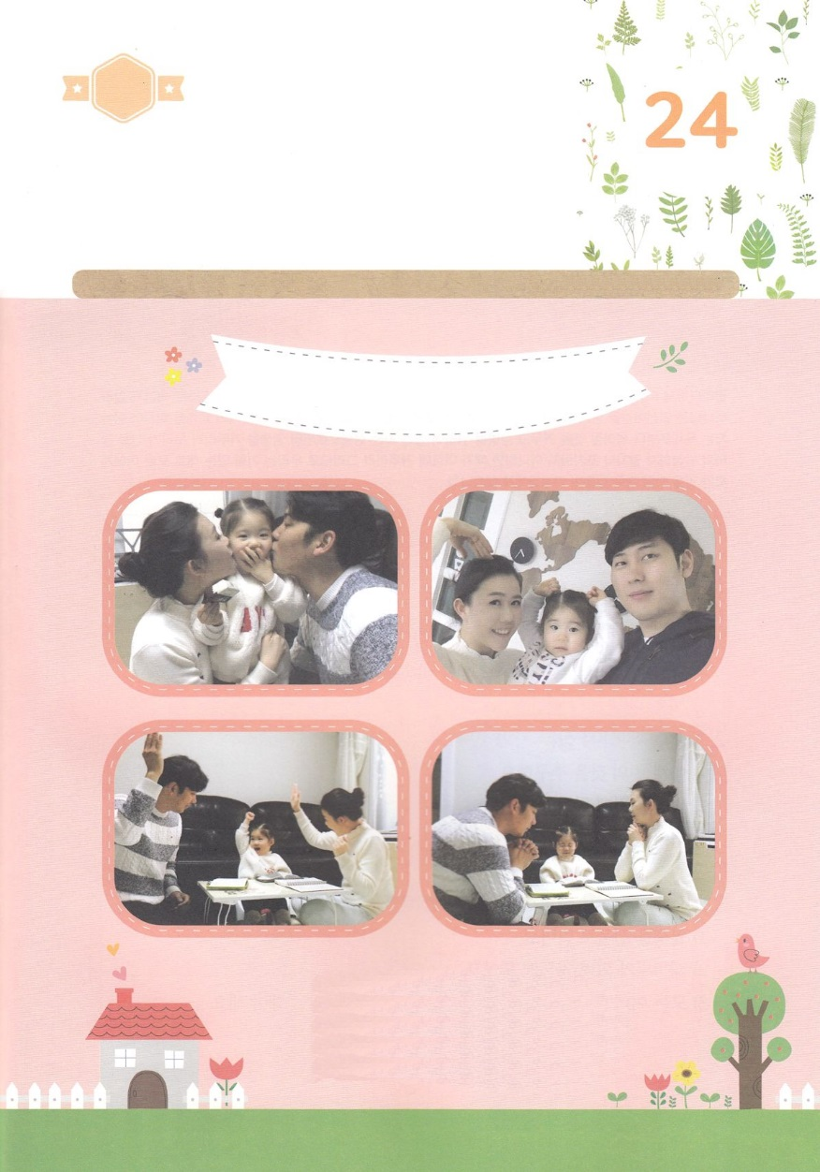

ワーク

パッパ

パッパ

たのしい　ワークをして　いっしゅうかんの　みことばを

こころに　きざみましょう

かみさまの　あいの　なかに　いる　ひとは　ほかの　ひとに　その　あいを

あげることが　できます。　かぞくぜんいんと　いっしょに　わたしの

なかに　みが　むすんでいるのか　せいれいの　みを　ことばと

こうどうで　じっせんしましょう。

じゅんびするもの│かぞく　ぜんいんが　あつまろう

みたまの　みを

じっせんしよう

　　　　　　　　　　　　「だいすき。　かんしゃです。　ありがとう。　うれしい。

　　　　　　　　　　　れいはい、　みことば、　いのり　、さんび　わたしは　します。

　　　　　　　　　　　　　　　　　　　　　さいしょに　します。

　　　　　　　　　　　　　　　　わたしは　せかいふくいんかの　しゅじんこう、

　　　　　　　　　　　　　　　　　　かみさま　だいすきです･･･」など

　　　　　　　　　　　　　　　みたまの　みを　ことばと　こうどうで　じっせん

　　　　　　　　　　　　　　　　しましょう。

どようび